В Париже открылся филиал Русского географического общества
07.09.2021
6 сентября в Русском доме в Париже прошла церемония открытия Центра русского географического общества (РГО) во Франции. Об этом сообщила Дарья Лойола, руководитель Молодежной комиссии Координационного совета организаций российских соотечественников во Франции (КСОРС), директор Центра РГО во Франции.
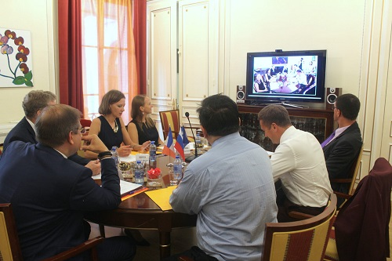
Выступая на открытии Центра посол России во Франции Алексей Мешков сказал: «Открытие представительства РГО в Париже привлечет большое внимание французов к России, ее географии и истории. Я убежден, что сотрудничество российской и французской школ даст позитивные плоды как для наших стран, так и для географической науки в целом». Дипломат также подчеркнул важную роль, которую за 176 лет своего существования РГО сыграло в освоении Арктики, Сибири, Дальнего Востока и Центральной Азии, отметив при этом, что знание географии и истории отличает образованного человека и обязательно для понимания современного мира. «Я прошу считать всех сотрудников российского посольства во Франции ассоциированными членами этого общества», - заявил А. Мешков.
Директор Русского дома Константин Волков рассказал о поддержке, которую, возглавляемая им организация оказывает новому центру и выразил уверенность в том, что совместными усилиями удастся реализовать значимые совместные проекты. Одним из самых важных проектов он назвал создание интерактивной карты исторических мест во Франции, связанных с русской историей и культурой.
Торговый представитель России во Франции Михаил Макаров рассказал, что Франция является крупнейшим инвестором в российскую экономику, а также отметил, что Торгпредство успешно сотрудничает с более чем 500 французскими компаниями.
Вице-президент РГО, заместитель директора Института Географии РАН Владимир Колосов сказал: «Открытие французского центра - важная веха для нашей организации и лично для меня, поскольку во многом моя научная карьера был связана с Францией. На мой взгляд, самая важная миссия центра - связать российских и французских ученых, занимающихся проблемами географии, помочь преодолеть возникающие препятствия, можно сказать, прорубить для нас окно в Европу.
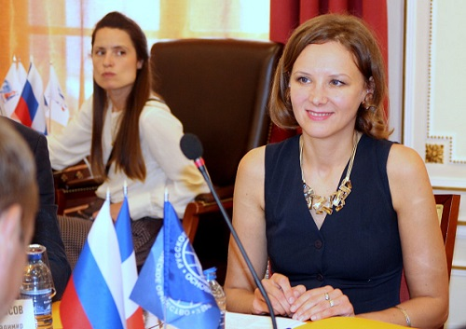
Директор Центра РГО Дарья Лойола представила планы организации на ближайшую перспективу. Уже 7 сентября проходит рабочий визит делегации РГО во Французское географическое общество с целью укрепления двусторонних связей. А в начале октября парижский центр представит издания РГО на крупнейшем русском Книжном салоне в Европе, который пройдет в Париже. Также в планы входит традиционная акция Географический диктант, передвижные фотовыставки, которые пройдут в Биаррице, Лионе, Монако. Планируются также обмены между российскими и французскими студентами, в том числе археологические экспедиции по поискам останков падших во Франции русских воинов. В этой части центр планирует сотрудничество с Фондом развития русско-французских исторических инициатив, на счету которого уже есть значимый проект репатриации останков из России французского генерала Шарль Этьен Годена (в скором времени они будут перезахоронены в Доме инвалидов в Париже). Планируется также развивать гастрономические обмены между регионами, проводить научные конференции и круглые столы.
Кроме того, Д.Лойола сообщила, что за два года силами актива Парижского центра уже было реализовано 25 проектов, в которые были вовлечены более 900 человек.
В Попечительский совет вновь созданного Центра РГО во Франции вошли директор Русского дома Константин Волков, Торговый представитель России во Франции Михаил Макаров, глава Фонда развития русско-французских исторических инициатив Пьер Малиновский, Почетный консул России в Биарице Александр Миллер де ля Серда, специалист по истории русской эмиграции во Франции, лауреат Французской Академии, член Академии де Жё Флоро, лауреат Премии баскской культуры и Премии писателей Страны басков, скусствовед, профессиональный фотограф Кирилл Семенов-Тян-Шанский, представитель Франсуа Тюрка, Почетного консула России в регионе Рона-Альпы, Евгений Страдзе и другие.
На открытии также присутствовали заместитель постоянного представительства РФ при ЮНЕСКО Татьяна Довгаленко, генсекретарь Французского географического общества Жак Гонзалез, французские географы Эдит Фаньони, Алан Карью, Амаэль Каттарузза, Пьер Гонно, глава французского представительства Газпром Юрий Виробьян, глава представительства РЖД Максим Ларийчук, директор компании Царь-вояж во Франции Лор Жаке, глава ассоциации Франко-российский диалог Ирина Дюбуа.

Адрес страницы: http://mosds.mos.ru/presscenter/news/detail/10235134.html
ГКУ города Москвы «Центр гуманитарного и делового сотрудничества с соотечественниками за рубежом - Московский дом соотечественника»

